Le suivi pastoral

I. Les entretiens pour les personnes ressources

I.1 Les mouvements des animaux

Adale
Mounaye O/ Nebouye
Tél : 6586950 (joignable, jeudi au marché Abdel Bagrou)

La transhumance des camelins se fait en trois périodes au cours de l’année. En hivernage, les camelins font la transhumance au nord à Dhar (Hassi Lebyaw) pour la période d’août à avril. Les raisons de cette transhumance sont : s’éloigner de la zone humide et les piqures des insectes pour profiter de la clémence du milieu de la destination du nord où les ressources pastorales (pâturages et eau des puits) sont disponibles au moins jusqu’en saison froide.
Les pâturages en hivernage sont Gasbe (Cenchrus prieurii), Mserar, Tadressa (Tribulus terrestris). En saison froide (Tiviski), ils sont constitués de plantes : Etil, Assabaye ou Titarett (Leptadonia pyrotechnica), Talha (Acacia tortilis subsp raddiana), Aworwar (Acacia senegal), Teichitt (Balanites aegyptiaca) et Ikik auquelles s’ajoute de la paille.

En saison sèche (mai à juin), les camelins regagnent le terroir d’origine (Adale) où ils restent jusqu’en période d’accueil d’hivernage au Mali en juillet.

Les ovins font la transhumance à Dhar pendant deux mois août et septembre. D’octobre à juin, ils restent à Legrayne (4 kms d’adale), pour éviter l’herbe nocive « Ezide » qui est très fréquente ici. En juillet ils partent faire l’accueil d’hivernage au Mali.
Pas de changement sur l’itinéraire de la transhumance.

Bassiknou (El Malah), originaire de Hassi Ahmed Ely 35 kms nord Bassiknou
Mahmoud O/ Simy

Ces éleveurs font la transhumance d’hivernage à Dhar pour la période septembre à octobre. Car, en cette période Dhar est propice pour les camelins et des ovins à cause de la disponibilité des pâturages de qualité, faible humidité et pas d’insectes piquants. Ils partent jusqu’à 100 kms de Bassiknou au nord est de N’Beika ou il existe un arbre (Ehaye) réputé sain par sa capacité à guérir certaines maladies. La transhumance jusqu’à ce niveau se fait exceptionnellement pendant les saisons pluvieuses au nord.

En novembre, ils reviennent à Bassiknou pour faire abreuver les animaux au puits d’El Malah (photo 1), qui constitue à fois la cure et soins éventuellement de certaines maladies. Car, pour les éleveurs El Malah soigne ou permet d’éviter beaucoup de maladie comme Barde, Deme, Zide…

De décembre à février, ils fréquentent la zone frontalière avec le Mali, pour faire appéter les animaux des plantes vertes. Puis, en mars et juin ils s’installent à Bassiknou, pour abreuver du puits El Malah, qui non seulement permet la guérison des maladies, mais aussi l’embonpoint et la bonne apparence (poils courts et lissés). Enfin en juillet ils retournent vers la frontière pour faire l’accueil d’hivernage. L’itinéraire de la transhumance est toujours le même.

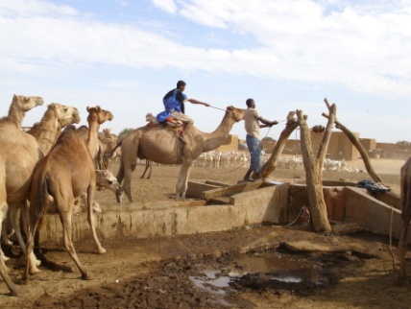
Photo 1: camélidés qui abreuvent au puits d’El Malah

Gueneibe
Med Ahmed O/ Med Cheikh
Tél : 37229824

Ici, les camelins et les ovins font la transhumance au nord vers Oualata et N’Beika, pour la période août à janvier. Cette transhumance est faite pour profiter du milieu désertique et sain du nord. Les animaux qui appètent dans la zone d’Oualata, n’ont pas besoin de faire la cure salée. Car, de nature les animaux n’ont pas de carences liées à la dépravation de goût. Les animaux sont de retour depuis quelques semaines. Ce retour rapide est du à l’insuffisance des pâturages. Les animaux ne sont pas en embonpoint, du fait que les pâturages ne sont pas abondants, mais ils sont sains quand même.

De février à juin, les animaux restent sur leur terroir et en juillet ils partent vers la frontière avec le Mali pour l’accueil de l’hivernage.

I.2 La production fourragère

Vany
Moctar O/ Med O/ El Beniye
Tél : 22173631

Les pâturages sont moins abondants que l’année passée à cause de l’irrégularité spatiotemporelle des pluies en début de l’hivernage et de la surcharge animale que cela a engendré. Car, beaucoup des transhumants s’étaient concentrés dans la zone, ce qui a provoqué l’épuisement des premières herbes. A la reprise des pluies, d’autres espèces comme Tizit ou Ghezgaz se sont repoussées. Les pâturages ne sont pas nutritifs à cause des pluies de fin d’hivernage après le flétrissement des herbes d’où la paille noirâtre (photo 2).

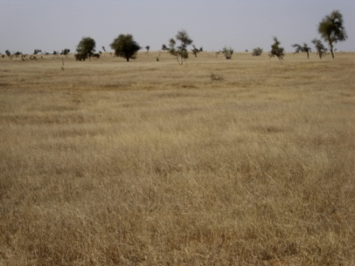
Photo 2: paille noirâtre à cause de la tombée
des pluies après son flétrissement
Les pâturages sont insuffisants, probablement la transhumance sera précoce. L’année passée, elle avait eu lieu en juin à cause du feu de brousse qui avait ravagé une bonne partie des pâturages.

I.3 La santé animale

Les petits ruminants sont affectés par l’entérotoxémie en hivernage et dans les zones marécageuses, les maladies parasitaires sont fréquentes particulièrement dans les localités de Gueneiba et d’Adala (photo 3). Au niveau de cette dernière ; les ovins et les bovins sont victimes de l’existence d’une herbe très appétée et nocive (photo 4). Depuis quelques années les animaux sont isolés de la zone au moins de 4 à 5 kms.
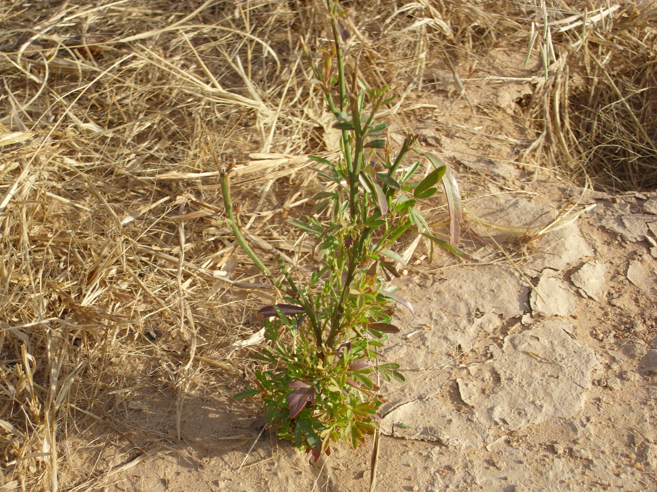
Photo 4: ezide, herbe nocive aux ovins et bovins à Adale
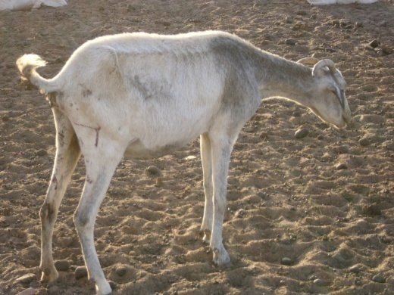
Photo 3: chèvre atteinte de Mamghawar (parasitoses digestives)
dans sa première semaine de mise bas

De nombreux cas d’avortement ont été déclarés, notamment dans les zones de passage des criquets et des chenilles et au niveau des zones marécageuses où les maladies des parasitoses digestives sont fréquentes. Cette maladie se juste d’après les éleveurs par la digestion des animaux des déchets de ces insectes ravageurs d’une part et la diarrhée provoquée par les parasitoses digestives. Les éleveurs de la commune de Bangou déclarent la fréquence de la maladie de Jidiri (Clavelée).

Les camelins de la région, sont fortement affectés par la pasteurellose, que les éleveurs appellent Touloua Dem (photo 5), surtout dans la moughataa de Bassiknou.

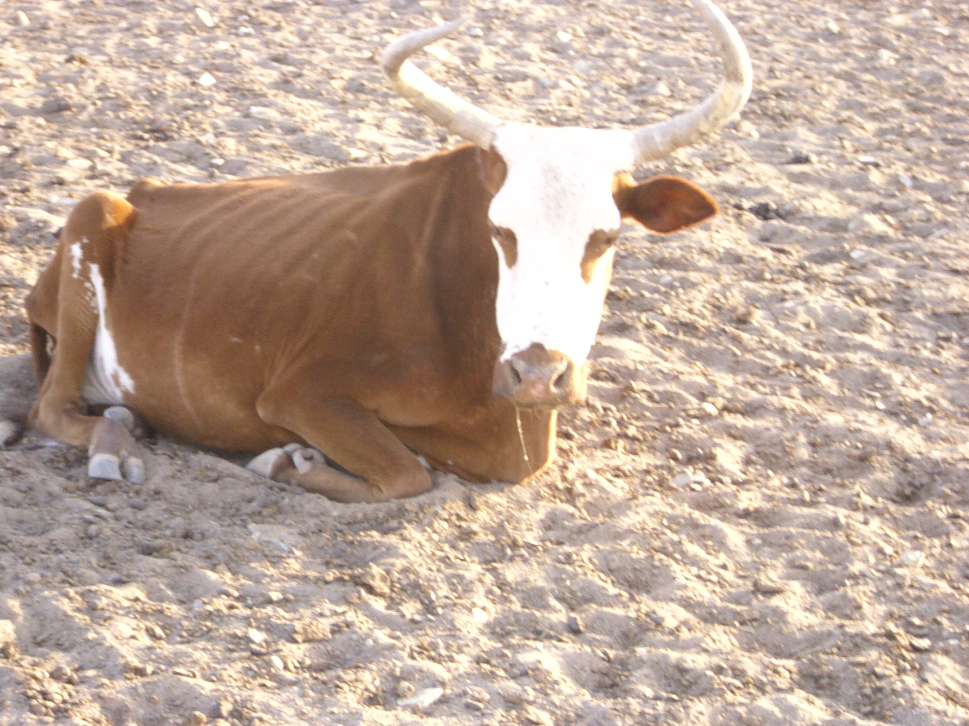
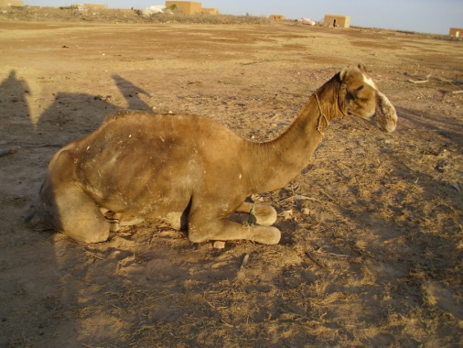
Photo 6: vache atteinte de la Fièvre aphteuse
Photo 5: chameau atteint de Touloue Dem

Chez les bovins, les maladies les plus fréquentes sont la fièvre aphteuse (photo 6), le botulisme de façon sporadique, la dermatose nodulaire dans la commune de Bougadoum (Chibar) et la Piroplasmose (Boussefère).

Les saisies sont partielles, généralement ce sont des organes infectés, particulièrement chez les petits ruminants. L’Assistant d’Elevage d’Abdel Bagrou, comptabilise 4 saisies de bovins depuis le mois d’août passé dont tous ces animaux sont soit ceux des Maliens ou Mauritaniens transhumants au Mali, qui fréquentent les mares permanentes (Bourgou) où poussent des pâturages verts.

I.5 La production laitière

Campement maure de Chibar
Towol Amrou
Tél : 44479005

La production laitière des caprins est très faible cette année. Car, elles arrivent à peine à allaiter leurs petits. Cette situation s’explique par le très mauvais état d’embonpoint des animaux consécutif de la mauvaise qualité des pâturages; paille en Schoenefeldia gracilis et de l’inexistence des plantes : feuilles vertes, fleures et fruits, qui d’habitude constituaient les pâturages les plus convoités en saison froide (photo 7, 8, 9). Les plantes sont complètement dévastées par les criquets (photo 10).

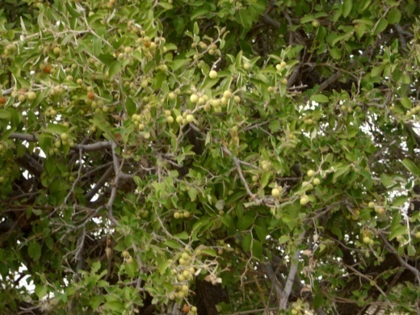
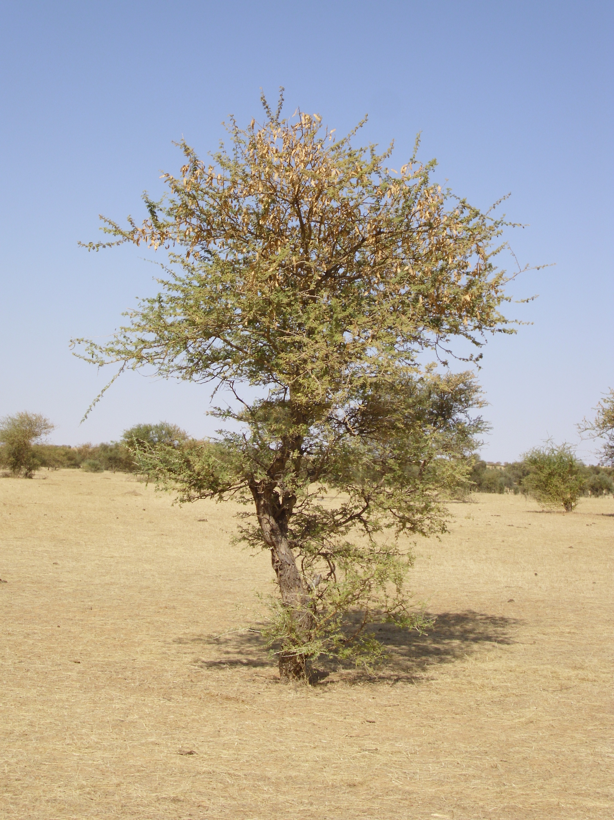
Photo 9: fruits d’acacia sénégal
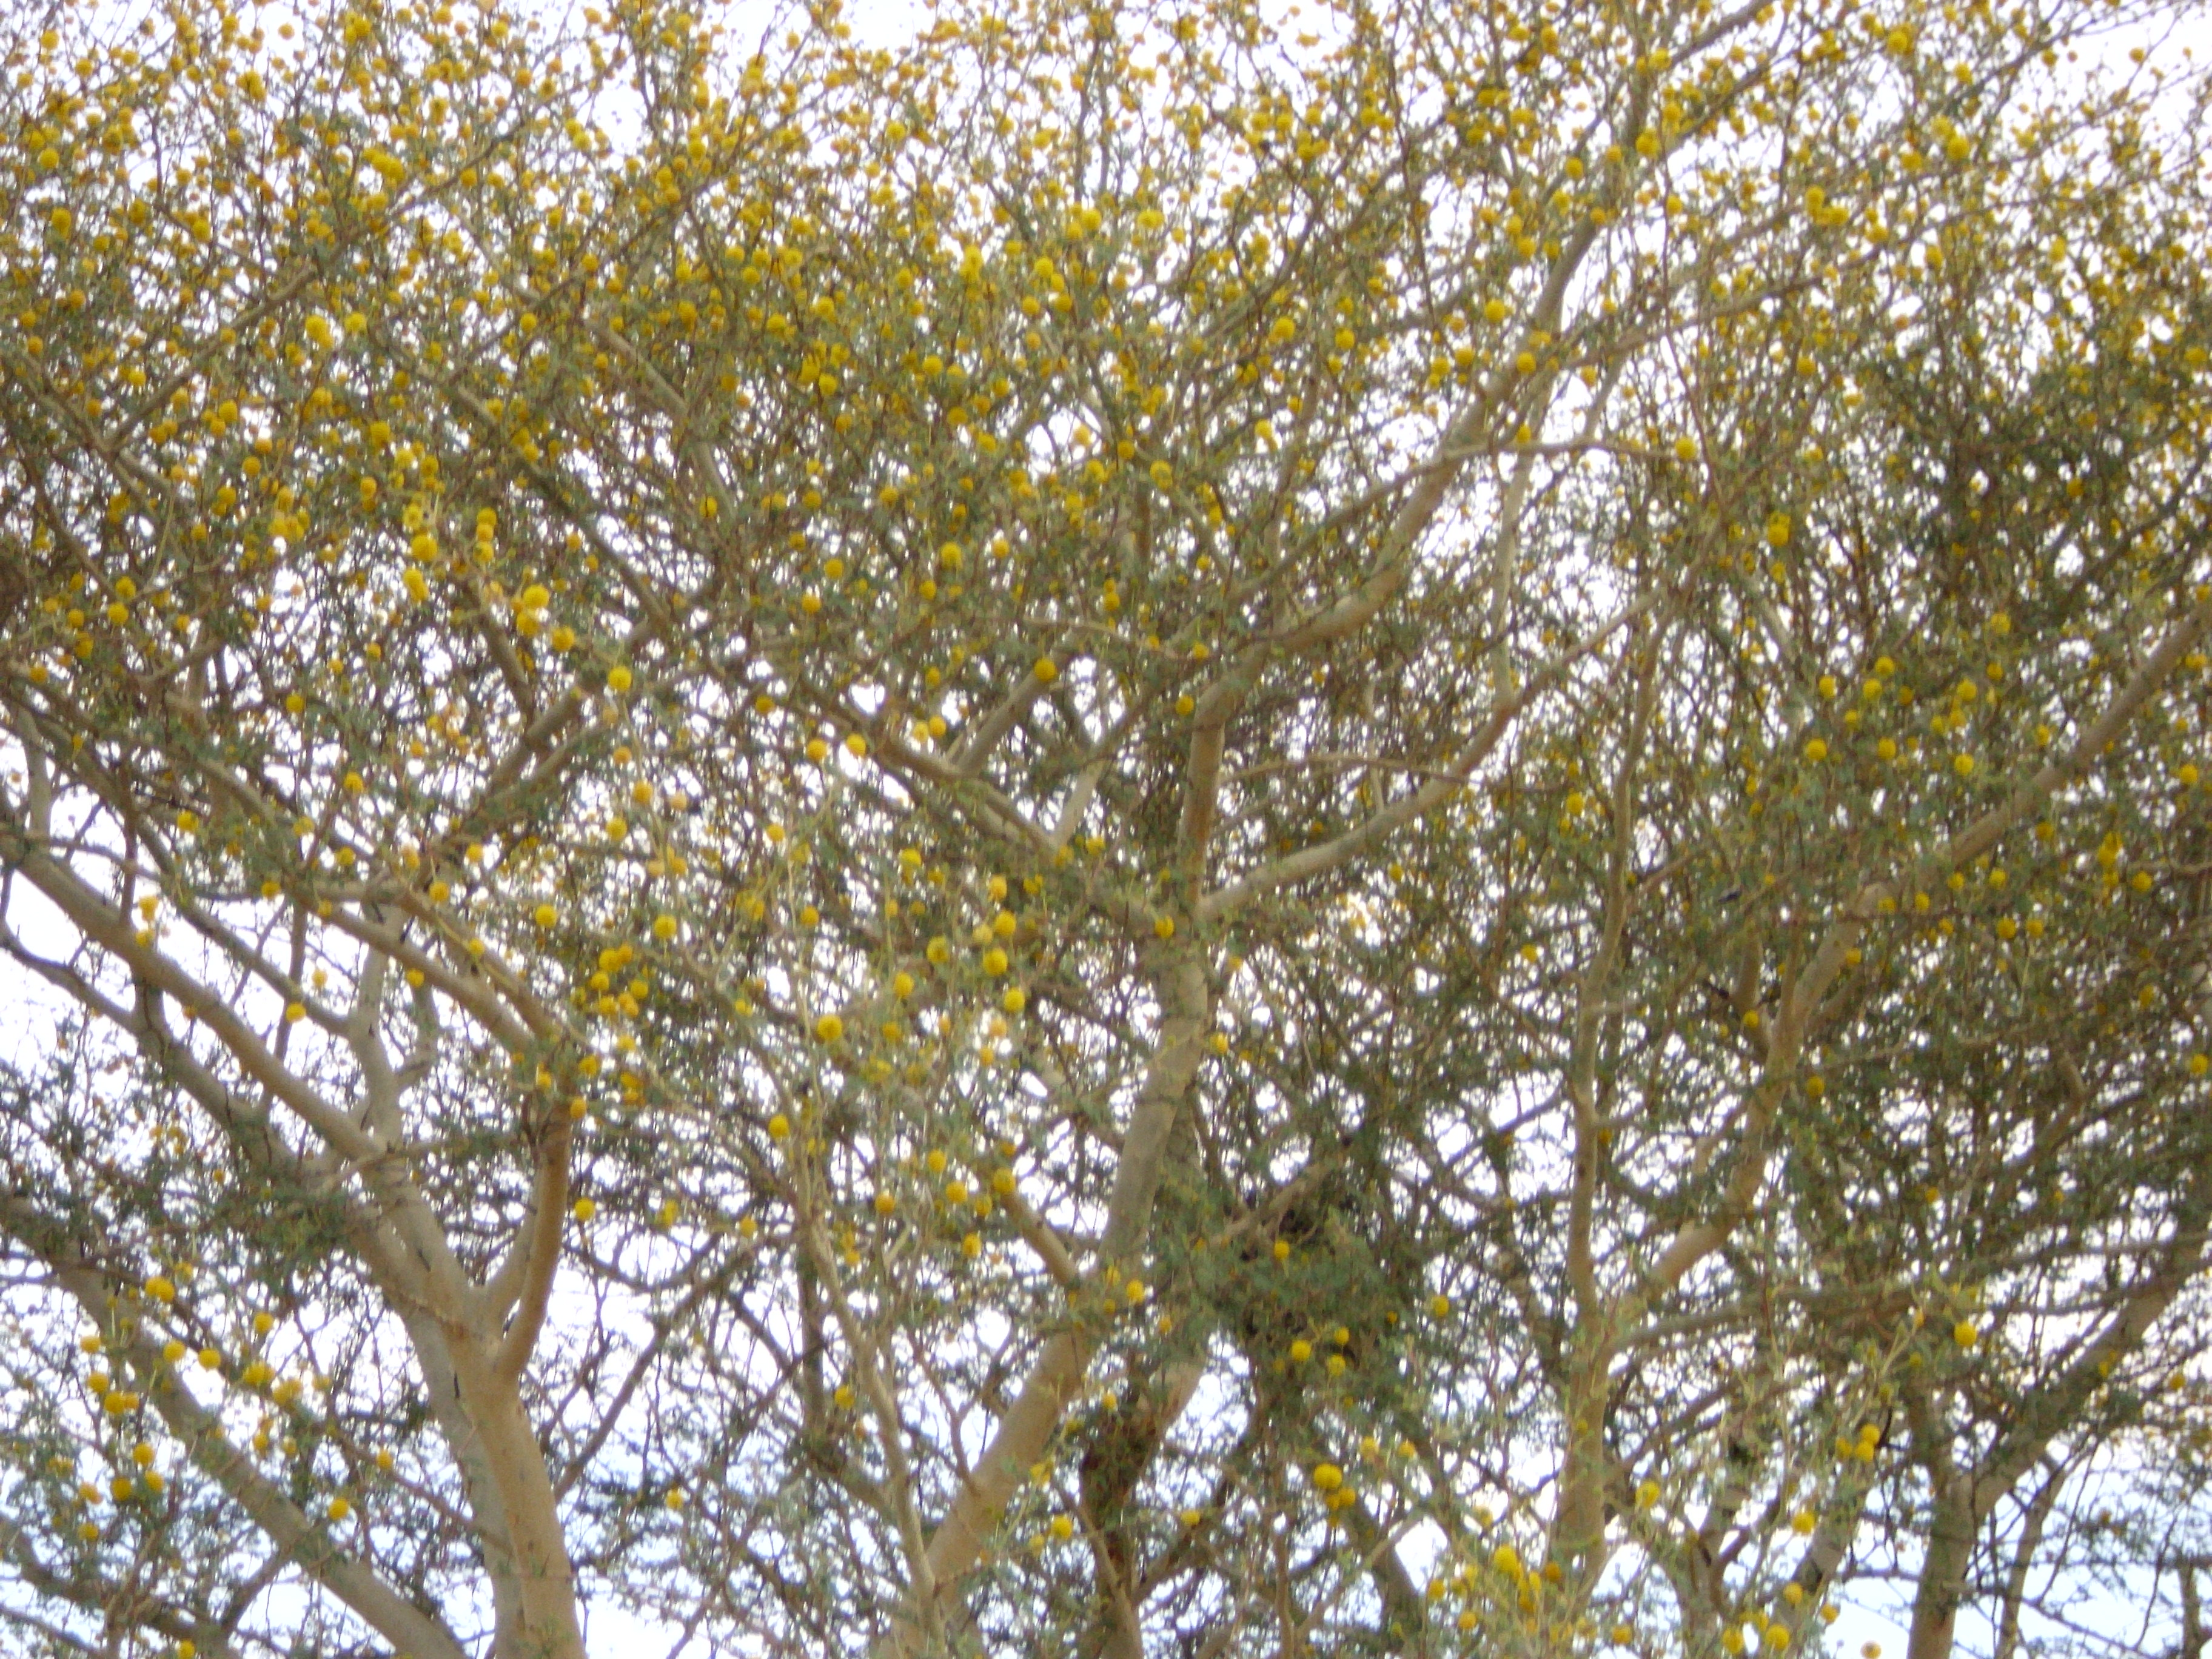
Photo 8: fleur d’acacia seyal
Photo 7: feuilles et jujubes de Ziziphus Mauritiana

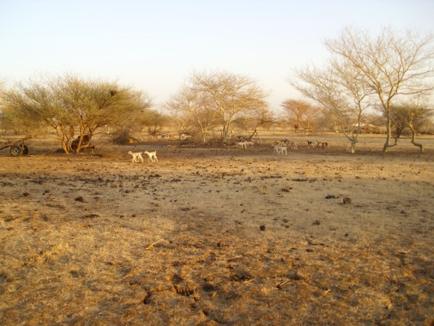
Photo 10 : acacias seyal dévastés par des criquets

Botenye
Hamoye Ould Aba

L’apport laitier des caprins est très faible cette année à cause de leur mauvais état d’embonpoint. Car, les plantes ont été dévastées en fin d’hivernage par les criquets (Reyhad et Iri en poular), ce qui a provoqué une situation de déficit en pâturages de qualité, pendant la période de mise bas des caprins.

Adale
Mounaye O/ Nebouye
Tél : 6586950 (joignable, jeudi au marché Abdel Bagrou)

L’apport laitier des caprins est faible à cause du mauvais état d’embonpoint des animaux consécutif de la fréquence des parasitoses digestives dans les troupeaux. Alors que d’habitude en saison froide, période de mise bas des caprins et d’abondance des pâturages, les chèvres devraient être productives.

Bassiknou (El Malah), originaire de Hassi Ahmed Ely 35 kms nord Bassiknou
Mahmoud O/ Simy

Au point de vue, l’apport laitier et la prolificité des animaux (camelins et petits ruminants) sont les mêmes que l’année passée. La productivité des animaux est fonction en grande partie de la qualité nutritive des pâturages. Celle-ci dépend de la pluviosité de la saison et de la maturité des pâturages. Plus la saison est pluvieuse, plus les pâturages atteignent leur maturité normale et plus deviennent moins appétés. En plus la fréquence des pluies détériore la qualité nutritive des fourrages par lessivage.

Lemghayiss
Med O/ Cheikh Ahmed
Tél : 33302266

Les chèvres sont moins productives en lait cette année et pourtant les pâturages sont plus abondants que l’année passée. Certainement c’est à cause de l’abondance des jujubes, qui sont très appétés et peu productifs en lait.

Bangou
Bahou O/ Abeid
Tél : 36057352

Pas de lait chez les ovins, cette année à cause de la mauvaise saison de pluie et la prolificité est faible à cause des avortements causés par la digestion des déchets des criquets.

Vany
Moctar O/ Med O/ El Beniye
Tél : 22173631

Il y avait plus de lait l’année passée. Car, le Cenchrus bifloris qui dominait l’année passée est plus nutritif que Schoenefeldia gracilis qui domine les pâturages de cette année.

I.6 La prolificité

Campement maure de Chibar
Towol Amrou
Tél : 44479005

Pour les caprins, les naissances sont les mêmes que l’année passée. Mais certainement, l’année prochaine, elles seront moins importantes à cause du mauvais état d’embonpoint actuel des animaux.

Botenye
Hamoye Ould Aba

La prolificité des caprins est faible par rapport à l’année passée, à cause du retard de l’hivernage passé, ce qui a fortement affaibli les animaux. En conséquence, beaucoup d’animaux n’ont pas saillis en début d’hivernage, parce qu’ils n’avaient pas encore récupéré de la soudure. Probablement, que cette année les caprins ne feront pas deux mises bas à cause de leur mauvais état d’embonpoint, consécutif de la dévastation des plantes par les criquets.

Adale
Mounaye O/ Nebouye
Tél : 6586950 (joignable, jeudi au marché Abdel Bagrou)

Les naissances sont très peu, à cause du mauvais état d’embonpoint des chèvres qui sont atteintes par la maladie de Mamghawar (parisitoses digestives). La prolificité sera toujours faible tant que la maladie persiste encore dans les troupeaux. Car, même si les chèvres échappent à la mort, elles ne seront pas productives comme il faut.

Lemghayiss
Med O/ Cheikh Ahmed
Tél : 33302266

Les naissances des caprins sont nombreuses cette année. Par contre l’année passée, il y avait beaucoup d’avortement à cause de la digestion des déchets des criquets.

Vany
Moctar O/ Med O/ El Beniye
Tél : 22173631

Les naissances sont nombreuses cette année, parce que l’année passée, les animaux étaient en embonpoint.

II. Les observations de terrain

II.1 Zones de concentration

II.1.1 Les puits de Bedaa

Tayni O/ Samba Neame
Tél : 44736558 / 44142719

Les puits de Bedaa sont fréquentés par des animaux en provenance de différents horizons selon les périodes et les espèces animales (voir tableau en dessous)

Tableau1 : récapitulatif des périodes de concentration de Bedaa
Période | Espèce | Provenance
Août à février | Petits ruminants et bovins | Bousteila
Décembre à juin | Petits ruminants et bovins | Khoura
Février à juin | Petits ruminants et camelins | Ouest de Néma, Oualata, Tekouraritt (200 kms au nord de Bedaa)

L’eau des puits est utilisée à la fois pour abreuvage et cure salée en raison de sa teneur en sel ; ce qui veut dire que les animaux n’ont pas le problème de Pica. En plus de sa disponibilité tout long de l’année, s’ajoute sa réputation d’être saine. C’est pourquoi, les éleveurs même en hivernage font abreuver les animaux aux puits, parce que l’eau est saine et en même temps ils évitent le risque de contracter les maladies hydriques des eaux stagnantes. Pour les éleveurs, l’eau en elle constitue un soin pour les animaux ; pour dire qu’elle a un rôle médical et la preuve en est que, le seul vaccin jusque là utilisé et accepté par quelques éleveurs est celui de l’entérotoxémie, qui a réduit considérablement les pertes en hivernage. Par contre certains éleveurs sont toujours réticents à n’importe quel vaccin. Car, pour eux, ils se résignent à la volonté de Dieu.

Un autre facteur important de cette concentration, est la disponibilité des pâturages dans une vaste zone.

Les pâturages sont assez abondants comme l’année passée et probablement, il y aura de changement sur la transhumance.

II.1.2 Campement maure de Chibar, originaire d’Aïn El barke

Towol Amrou
Tél : 44479005

La mare de Chibar est fréquentée par des bovins en provenance de Grayve au nord, Dragoul à l’est, Mabrouk à l’ouest et Chayiv au sud. Contrairement aux mares les plus importantes, qui tarissent en saison sèche (photo 11) ; la période de concentration de Chibar se situe entre août et février. Après le tarissement, les transhumants rentrent chez eux.

Les pâturages sont plus abondants que l’année passée à cause de la pluviosité de la saison d’hivernage passée. Mais ils sont peu qualitatifs. Car les animaux ne sont pas en état d’embonpoint.

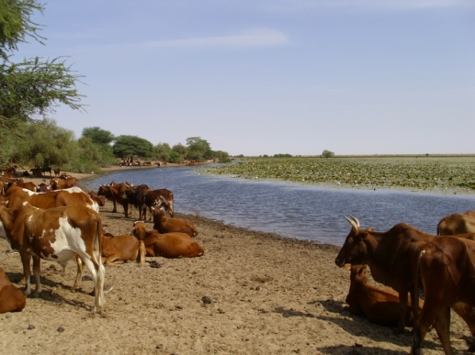
Photo 11: troupeau de bovins au bord de la mare de Vany

Lemghayiss
Med O/ Cheikh Ahmed
Tél : 33302266

La mare de Lemghayiss est fréquentée d’octobre à décembre par des animaux en provenance de Bassiknou. Généralement les animaux appartiennent aux éleveurs de Bassiknou, qui recrutent des bergers pour s’en charger de toutes les tâches liées à l’activité. Après le tarissement de la mare, les bergers creusent des puisards. La fréquence de la mare est la même que l’année passée.
Les pâturages sont plus abondants que l’année passée, à cause de la bonne pluviométrie de l’hivernage passé. Les espèces sont les mêmes que l’année passée et elles sont qualitatives.

II.2 Marchés hebdomadaires

II.2.1 Marché Abdel Bagrou

Commerçant des bovins
Ely O/ Med
Tél : 44400445 / + 22378548532

Commerçant des petits ruminants
Brahim O/ Abeid
Tél : 33341372 / 47609481

Tableau 2 : les prix en millier des différentes catégories d’espèce animale en décembre 2010

Espèce | Catégorie | Prix | Prix moyen | Fréquence moyenne  par jour de marché (tête)
Bovin | Vêle | 60 | 60 | 1500
 | Veau | 40 | 40
 | Génisse | 90 | 90
 | Taurillon | 75 | 75
 | Taureau | 110 | 110
 | Bœuf | 110 | 110
 | Vache de reforme | 60 | 60
 | Vache de suitée | 105 | 105
Ovin | Bélier | 19 | 19 | 600
 | Mouton castré | 16 à 25 | 20,5
 | Brebis de reforme | 10 à 11 | 10,5
 | Bellion (1 an) | 17 à 18 | 17,5
 | Brebis suitée | 16 à 20 | 13
 | Brebis reproduction (rakhle) | 12 | 12
Caprin | Cabri | 6,5 à 8 | 7
 | Bouc | 16 à 20 | 13
 | Bouc castré | 15 à 17 | 16
 | Chèvre (1 an, arbayatt) | 7,5 | 7,5
 | Chèvre reproduction (hawliye) | 9 à 10 | 9,5
 | Chèvre suitée | 12 | 12
 | Chèvre reforme | 7 à 8 | 7,5
camelin | Male de 3 ans (adarive) | 70 à 100 | 85 | 60
 | femelle de 3 ans (Jedaa) | 90 à 100 | 95
 | Femelle en gestation (achra) | 70 à 130 | 100
 | Femelle suitée | 180 à 230 | 205
 | Male de 7 ans et + (zouzal) | 170 à 230 | 200
 | Géniteur

La fréquence des animaux sur le marché est fonction des saisons. Elle suit la disponibilité des ressources, particulièrement les pâturages, l’ampleur de la transhumance et l’état d’embonpoint des animaux. C’est pourquoi, chez les petits ruminants et les bovins, la fréquence est plus importante en hivernage suivi de la saison froide. Tandis qu’en saison sèche elle est très faible à cause de la soudure qui est caractérisée par la transhumance.

Quant aux camelins, leur fréquence est à l’inverse. Car, en saison sèche, il se trouve que les camelins sont plus en embonpoint que les autres espèces et en plus ils sont transhumants dans la zone en provenance du nord. Alors que les autres espèces en cette période sont au Mali.

Tableau 3 : fréquence moyenne par tête et par jour de marché selon l’espèce

Espèce | Hivernage | Saison froide | Saison sèche
Bovins | 2500 | 1500 | 700
Petits ruminants | 2000 | 600 | 400
Camelins | <60 | 60 | >60

Les bovins du marché proviennent essentiellement de la moughataa d’Amourj elle même, de Bassiknou et de la commune de Bangou dans la moughataa de Néma, dans un rayon estimé à 200 kms maximum. La situation est la même que l’année passée dont les clients (exportateurs) sont des Mauritaniens et des Maliens.

Les petits ruminants viennent de la moughataa de Bassiknou (Bassiknou, Gueneibe…), Oum Acheich, Drougal et les Mauritaniens transhumants vers Mali. Il y a moins d’animaux cette année et les prix sont en hausse, peut être c’est à cause de la transhumance des animaux aux Mali. Car, les pâturages des petits ruminants cette année sont de mauvaise qualité. Par contre l’année passée, il avait plu moins, mais ceux-ci étaient mieux.

Les camelins arrivent de Dhar, Bassiknou et de la moughataa d’amourj. Les prix sont en baisse, probablement à cause de la mévente.

II.2.2 Marché Bassiknou

Commerçant des petits ruminants
Yenge O/ Bounane

Commerçant des bovins
Bazar O/ Bahah
Tél : 22157891

Commerçant des camelins
Ahmed O/ Jiddou
Tél : 47109646

Tableau 4 : les prix en millier des différentes catégories d’espèce animale en décembre 2010

Espèce | Catégorie | Prix | Prix moyen | Fréquence moyenne  par jour de marché (tête)
Bovin | Vêle | 65 à 70 | 67,5 | 225
 | Veau | 40 à 45 | 42,5
 | Génisse | 85 à 90 | 85,5
 | Taurillon | 100 | 100
 | Taureau | 150 | 150
 | Bœuf | 140 | 140
 | Vache de reforme | 85 | 85
 | Vache de suitée | 130 | 130
Ovin | Bélier | 22 à 23 | 22,5 | 2225
 | Mouton castré | 16 à 20 | 18
 | Brebis de reforme | 16 à 19 | 17,5
 | Bellion (1 an) | 12 à 14 | 13
 | Brebis suitée | 12 à 13 | 12,5
 | Brebis reproduction (rakhle) | 16 à 18 | 17
Caprin | Cabri | 6,5
 | Bouc | 15 à 16 | 15,5
 | Bouc castré | 10 à 15 | 12,5
 | Chèvre (1 an, arbayatt) | 8 à 9 | 8,5
 | Chèvre reproduction (hawliye) | 10 à 12 | 11
 | Chèvre suitée | 12 à 13 | 12,5
 | Chèvre reforme
camelin | Male de 3 ans (adarive) | 80 à 100 | 90 | 140
 | femelle de 3 ans (Jedaa) | 100 à 120 | 160
 | Femelle en gestation (achra) | 130 à 150 | 140
 | Femelle suitée | 160 à 200 | 180
 | Male de 7 ans et + (zouzal) | 170 à 200 | 185
 | Géniteur | 180 à 200 | 190

La fréquence des animaux sur le marché est fonction des saisons. Elle suit la disponibilité des ressources, particulièrement les pâturages, l’ampleur de la transhumance et l’état d’embonpoint des animaux.

Tandis que la saison sèche, la fréquence est faible à cause de la soudure qui est caractérisée par la transhumance.

Tableau 5 : fréquence moyenne par tête et par jour de marché selon l’espèce

Espèce | Hivernage | Saison froide | Saison sèche
Bovins | 225 | 225 | 20
Petits ruminants | 1000 | 2250 | 1500
Camelins | 200 | 140 | 80

Les petits ruminants arrivent de la moughataa de Bassiknou elle-même, du Mali (Lere et Lerne). La fréquence des petits ruminants est moins importante en hivernage à cause de leur transhumance au nord. Le pic de saison froide est du au retour de la transhumance et l’embonpoint des animaux en cette période. Alors la baisse en saison sèche s’explique par la baisse du niveau d’embonpoint.

Il y a plus d’animaux cette année et la demande est importante, mais les prix sont restés stables. Les sont de la moughataa elle-même, Abdel bagrou, Bougadou, N’Beika, Mali et Sénégal.

Les bovins sont ceux de la moughataa dont la baisse considérable en saison sèche est fonction de l’embonpoint des animaux.

Les camelins arrivent de Bassiknou, N’beike, Vassale et Mali (Lere et Lerne). Il y a moins d’animaux cette année à cause de la non disponibilité des bergers Maliens. Car, ces derniers sont des agriculteurs qui font la culture de sous pluie et après la récolte sont employés par les éleveurs. Cette année, ils sont encore occupés par les activités champêtres.
Donc, certains éleveurs ne peuvent pas faire le commerce avant de trouver des bergers pour la conduite des animaux.

II.3 Parc de vaccination de Bassiknou

Inspecteur Départemental
Brahim O/ M’Bareck
Tél : 22236358 / 46527509 / 36649724

Près de 70% des bovins de la commune de Bassiknou, environ un rayon de 20 kms, sont vaccinés dans ce parc. Bien que nous sommes en début de la campagne, mais certainement, la fréquence restera la même que l’année passée.
Les vaccins sont de deux types :
- Les vaccins vivants, nécessitant une chaine de froid, qui sont obligatoires et exclusivement fournis par l’état : T1, utilisé contre Péripneumonie Bovine Contagieuse (PPBC), Peste des Petits Ruminants (PPR) et Dermapox pour la Dermatose Nodulaire ;
- Et les vaccins morts ; ce sont des vaccins qui ne sont pas obligatoires que les éleveurs choisissent de faire, qu’ils achètent auprès des équipes vaccinateurs ou des pharmacies vétérinaires privées. Les vaccins de l’état sont payants par unité de tête vaccinée.
Généralement chez les bovins, les éleveurs vaccinent contre le Botulisme en plus des vaccins obligatoires (photo 12).
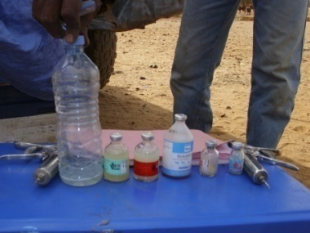
Photo 12 : différents vaccins utilisés par un éleveur de Bassiknou

Bassiknou est une zone à vocation pastorale aux espèces mixtes.

Tableau 6 : effectif du cheptel de la moughataa par estimation en millier, décembre 2010
Espèce | Nombre de tête
Bovins | 90 à 100
Camelins | 60 à 70
Petits ruminants | 600 à 700

On compte deux principaux problèmes pour la campagne de vaccination :
- Manque de conscience des éleveurs de l’importance de la vaccination ;
- Manque cruel des parcs de vaccination, même ceux qui existent, doivent être réhabilités (photo 13)
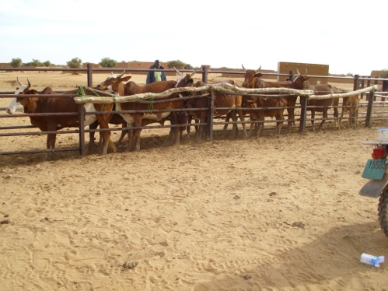
Photo 13 : couloir de vaccination renforcé par des boits

